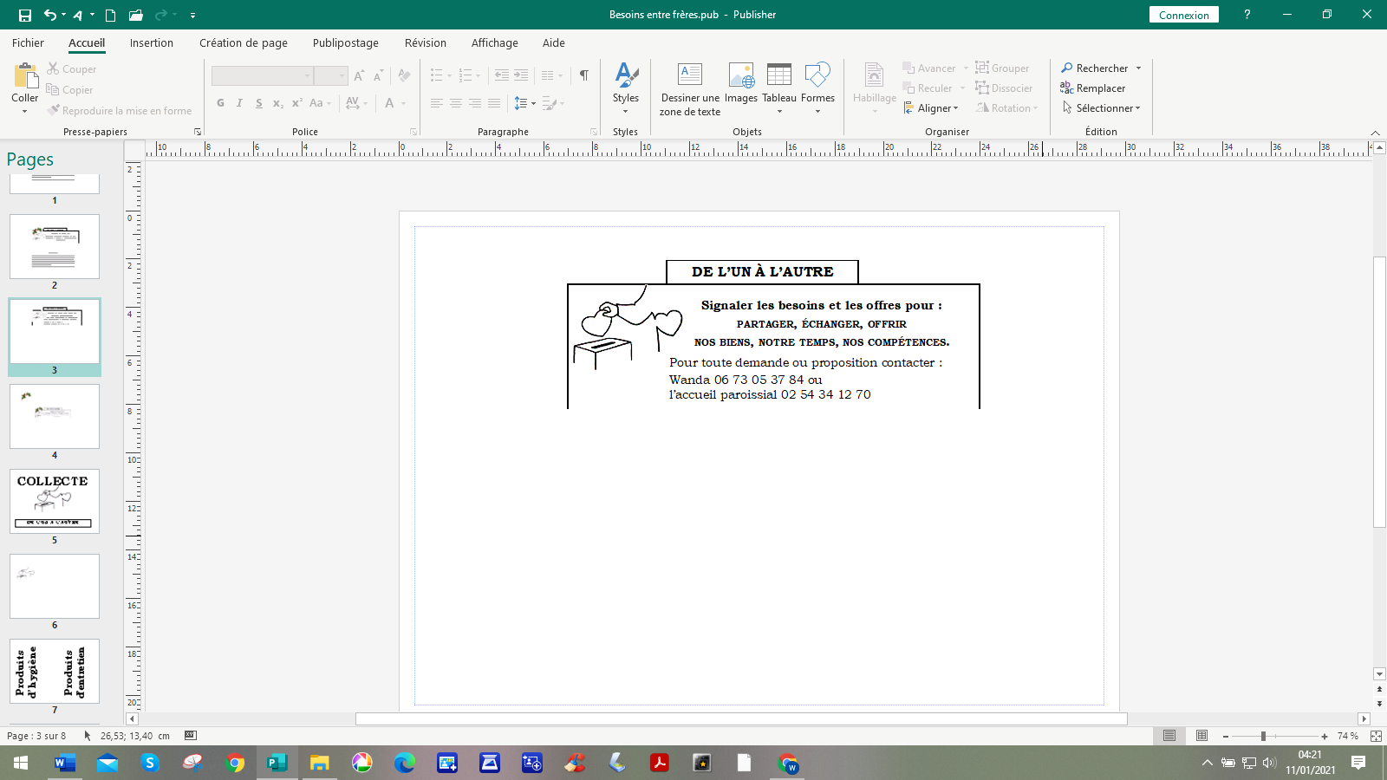

**UNE PERSONNE AURAIT BESOIN D’UNE TROTINETTE**

**POUR SE RENDRE A SON TRAVAIL.**

**BESOINS URGENTS APRES CE TEMPS D’ETE**

**PLUS DE STOCK DES PRODUITS EN ROUGE :**

-**LESSIVE** en poudre ou liquide, certaines familles n’ont pas de machine à laver (donc pas de capsules).

-**PAPIER TOILETTE**, paquets de 6 ou 12 rouleaux

-**PRODUITS DE MENAGE : VAISSELLE**, **SOLS, TOILETTES**, javel, serpillères, vitres, sacs poubelle

-Couches bébé et couches culottes **TAILLES 5 ET 6**

-PRODUITS D’HYGIENE : **DOUCHE, SHAMPOING**, dentifrice, crèmes hydratantes pour le corps, rasoirs jetables

- Brosses à dents enfants et dentifrice enfant

-Pour les bébés : lingettes, Carrés de coton,

**Pour une naissance: Couches bébé Taille 1 Vêtements naissance**

**BESOINS PLUS SPECIFIQUES :**

**Caddies, sacs à roulettes** pour rapporter (souvent à pied) l’aide alimentaire ou nos produits

**Faitouts, poêles**

**Robot mixer**

**Grands bacs de rangement** en plastique avec couvercles pour notre rangement du local

**NOUS NE PRENONS PAS DE VÊTEMENTS D’ADULTES NI DE NOURRITURE**

**Vous pouvez déposer vos dons à l’accueil paroissial le matin entre 9h et 12h**

**Ou bien appeler pour convenir d’un jour et d’un lieu au 0673053784**

**MERCI !!!**